ĐẠI HỘI CHI ĐOÀN TRƯỜNG THCS PHAN BÁ PHIẾN NHIỆM KỲ 2022-2023
Căn cứ quyết định số 05/HĐ/ĐTN, ngày 21/12/2021 của Đoàn xã Tam Tiến về Hướng dẫn tổ chức Đại hội, Hội nghị chi Đoàn. Thực hiện theo kế hoạch số 01-KH/ĐTN, ngày 1/10/2022 của BCH Chi đoàn trường về Tổ chức Đại hội chi đoàn trường THCS Phan Bá Phiến, nhiệm kỳ 2022-2023. Được sự cho phép của Chi bộ, BGH trường THCS Phan Bá Phiến, BTV Đoàn xã Tam Tiến, ngày 19/10/2022, chi đoàn trường THCS Phan Bá Phiến đã long trọng tổ chức Đại hội chi đoàn, nhiệm kỳ 2022-2023.
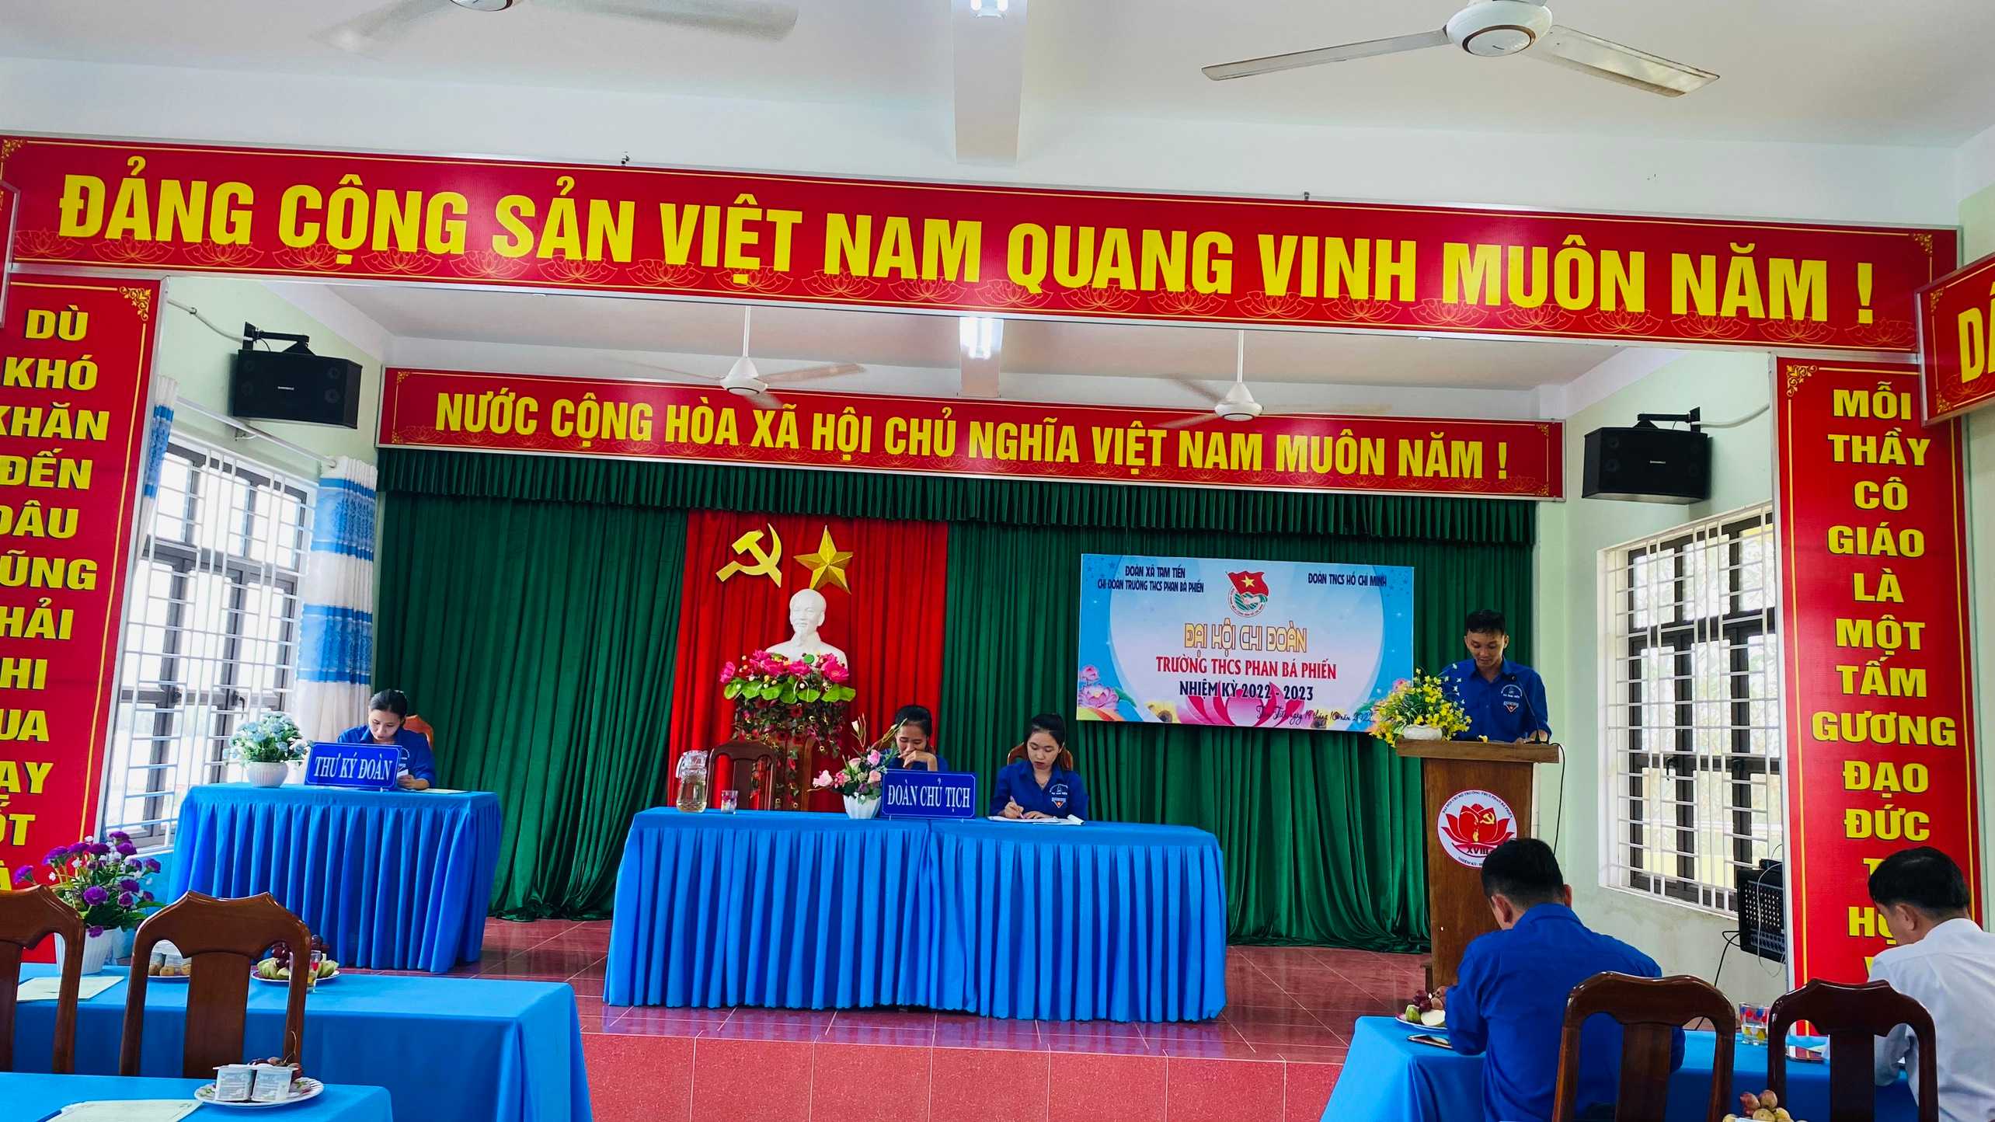
Đại hội chi đoàn trường THCS Phan Bá Phiến, nhiệm kỳ 2022-2023.
Tham dự và chỉ đạo Đại hội có đồng chí Mai Văn Lực – Bí thư Chi bộ, Hiệu trưởng nhà trường; đồng chí Hồ Văn Bốn – Chủ tịch Công đoàn trường; đồng chí Trương Công Thảo – Phó Bí thư Đoàn xã Tam Tiến cùng toàn thể các đoàn viên Chi đoàn.
Đại hội chi đoàn lần này có ý nghĩa đặc biệt quan trọng, có nhiệm vụ thảo luận, đánh giá những thành tựu và tồn tại, phân tích chỉ ra những bài học kinh nghiệm trong công tác của Chi đoàn nhiệm kỳ qua và đề ra phương hướng hoạt động nhiệm kỳ tới. Đại hội cũng xác định những nhiệm vụ và giải pháp chủ yếu trong thời gian tới để phấn đấu hoàn thành những nhiệm vụ mà chi bô và nhà trường đã giao cho. Đại hội cũng sáng suốt bầu ra BCH mới, tiêu biểu về phẩm chất chính trị, đạo đức, có đủ trí lực để đưa Nghị quyết Đại hội vào thực tế.
Được sự phân công của Đoàn Chủ tịch, đồng chí Huỳnh Thị Lệ Huyền – Phó Bí thư Chi đoàn đã trình bày dự thảo báo cáo kết quả công tác đoàn nhiệm kỳ 2021-2022 và phương hướng nhiệm kỳ 2022-2023.
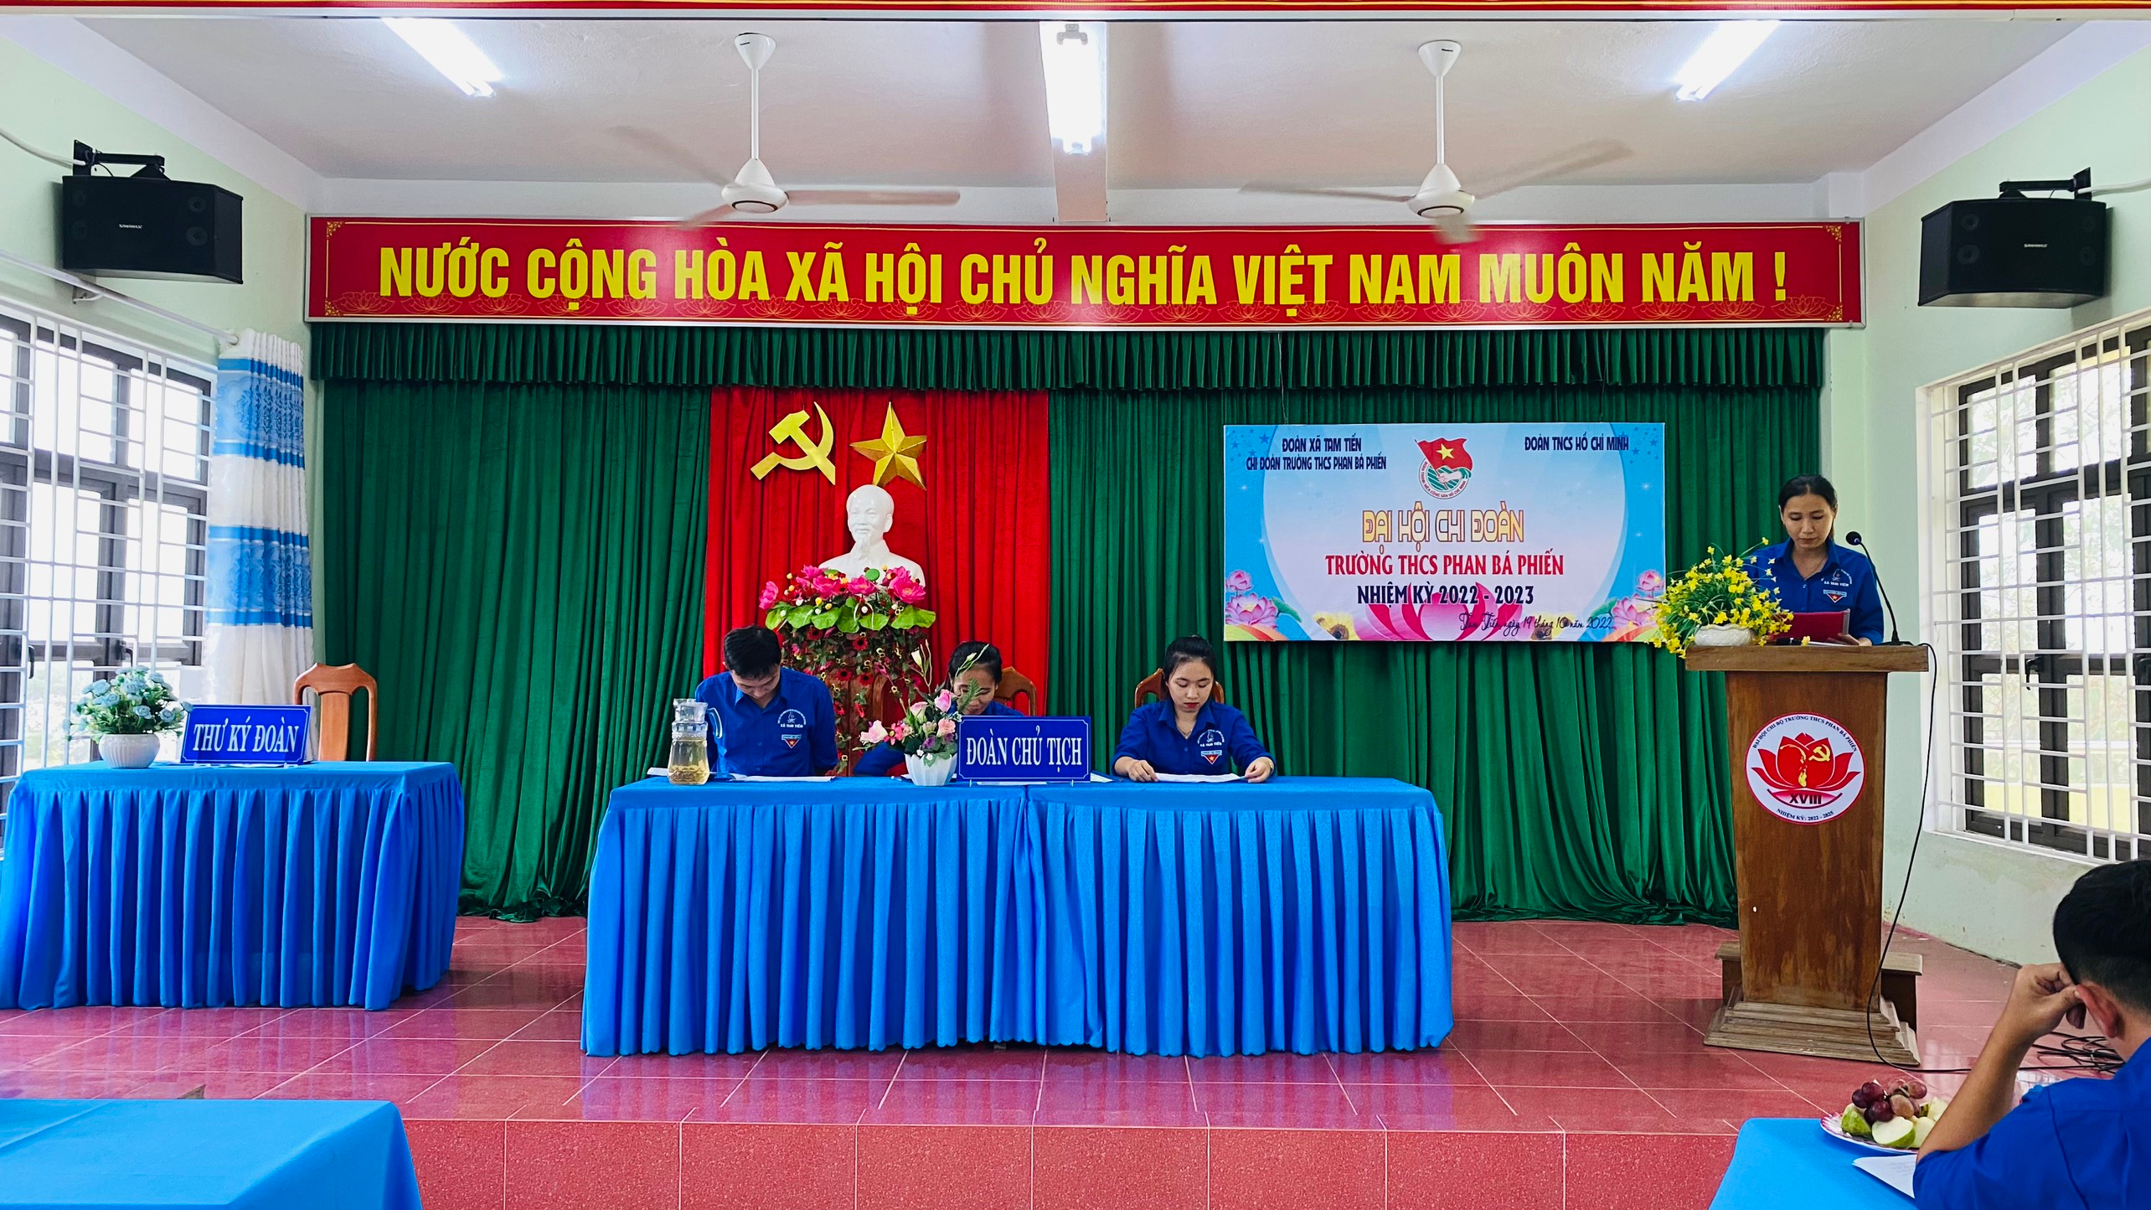
Đồng chí Huỳnh Thị Lệ Huyền – Phó Bí thư Chi đoàn trình bày báo cáo
Phát biểu chỉ đạo tại Đại hội, đồng chí Mai Văn Lực – Bí thư Chi bộ, Hiệu trưởng nhà trường và đồng chí Trương Công Thảo – Phó Bí thư Đoàn xã Tam Tiến đã ghi nhận và chúc mừng những thành tích mà Chi đoàn đã đạt được trong nhiệm kỳ vừa qua. Đồng thời, trong nhiệm kỳ 2022 – 2023, đề nghị tập thể Chi đoàn tiếp tục cố gắng khắc phục mọi khó khăn, nỗ lực, phát huy mạnh mẽ vai trò xung kích, tình nguyện, sức trẻ, sức sáng tạo của thanh niên để hoàn thành tốt nhiệm vụ chính trị của cơ quan, đơn vị, tổ chức trong tình hình mới.
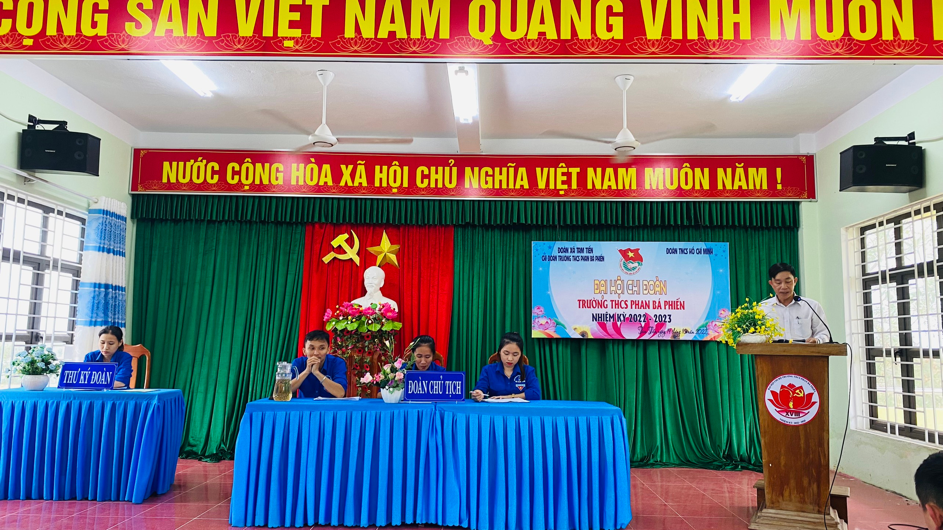
Đồng chí Mai Văn Lực – Bí thư Chi bộ, Hiệu trưởng nhà trường phát biểu chỉ đạo Đại hội
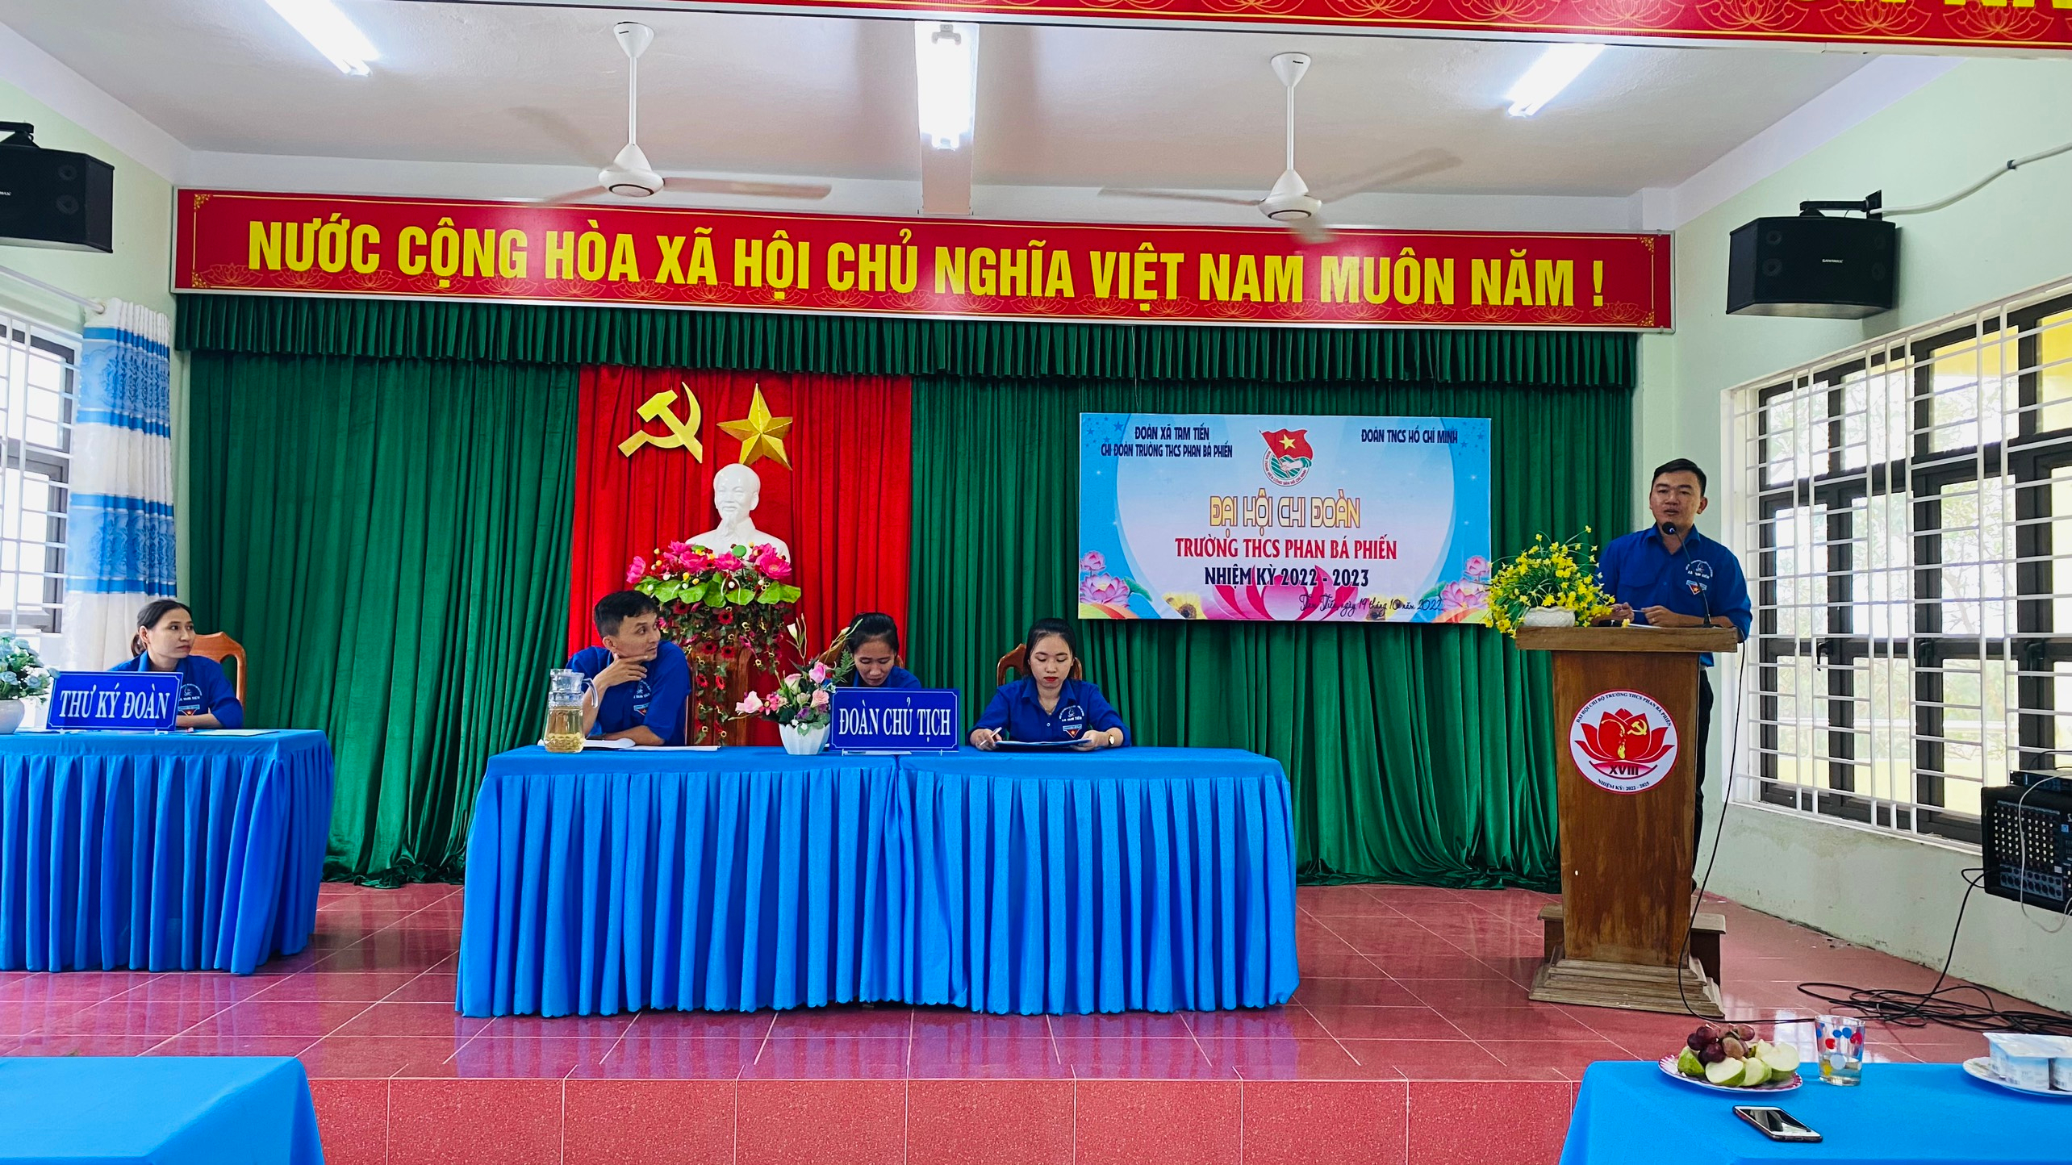Đồng chí Trương Công Thảo – Phó Bí thư Đoàn xã Tam Tiến phát biểu tại đại hội
Trong không khí dân chủ cùng sự thống nhất cao trong tập thể đoàn viên thanh niên, Đại hội đã bầu Ban Chấp hành Chi đoàn nhiệm kỳ 2022-2023 gồm 03 đồng chí có đủ điều kiện về năng lực, phẩm chất chính trị để lãnh đạo Chi đoàn thực hiện thắng lợi các mục tiêu, nhiệm vụ Đại hội đề ra. Đại hội bầu đồng chí Đoàn Thị Ngọc Triều giữ chức vụ Bí thư Chi đoàn. Tập thể Ban Chấp hành Chi đoàn nhiệm kỳ 2022-2023 thể hiện sự quyết tâm sẽ tiếp tục phát huy những thành tích đã đạt được, để đưa các phong trào hoạt động của Chi đoàn đi vào chiều sâu và thiết thực góp phần thực hiện nhiệm vụ chính trị của trường THCS Phan Bá Phiến.
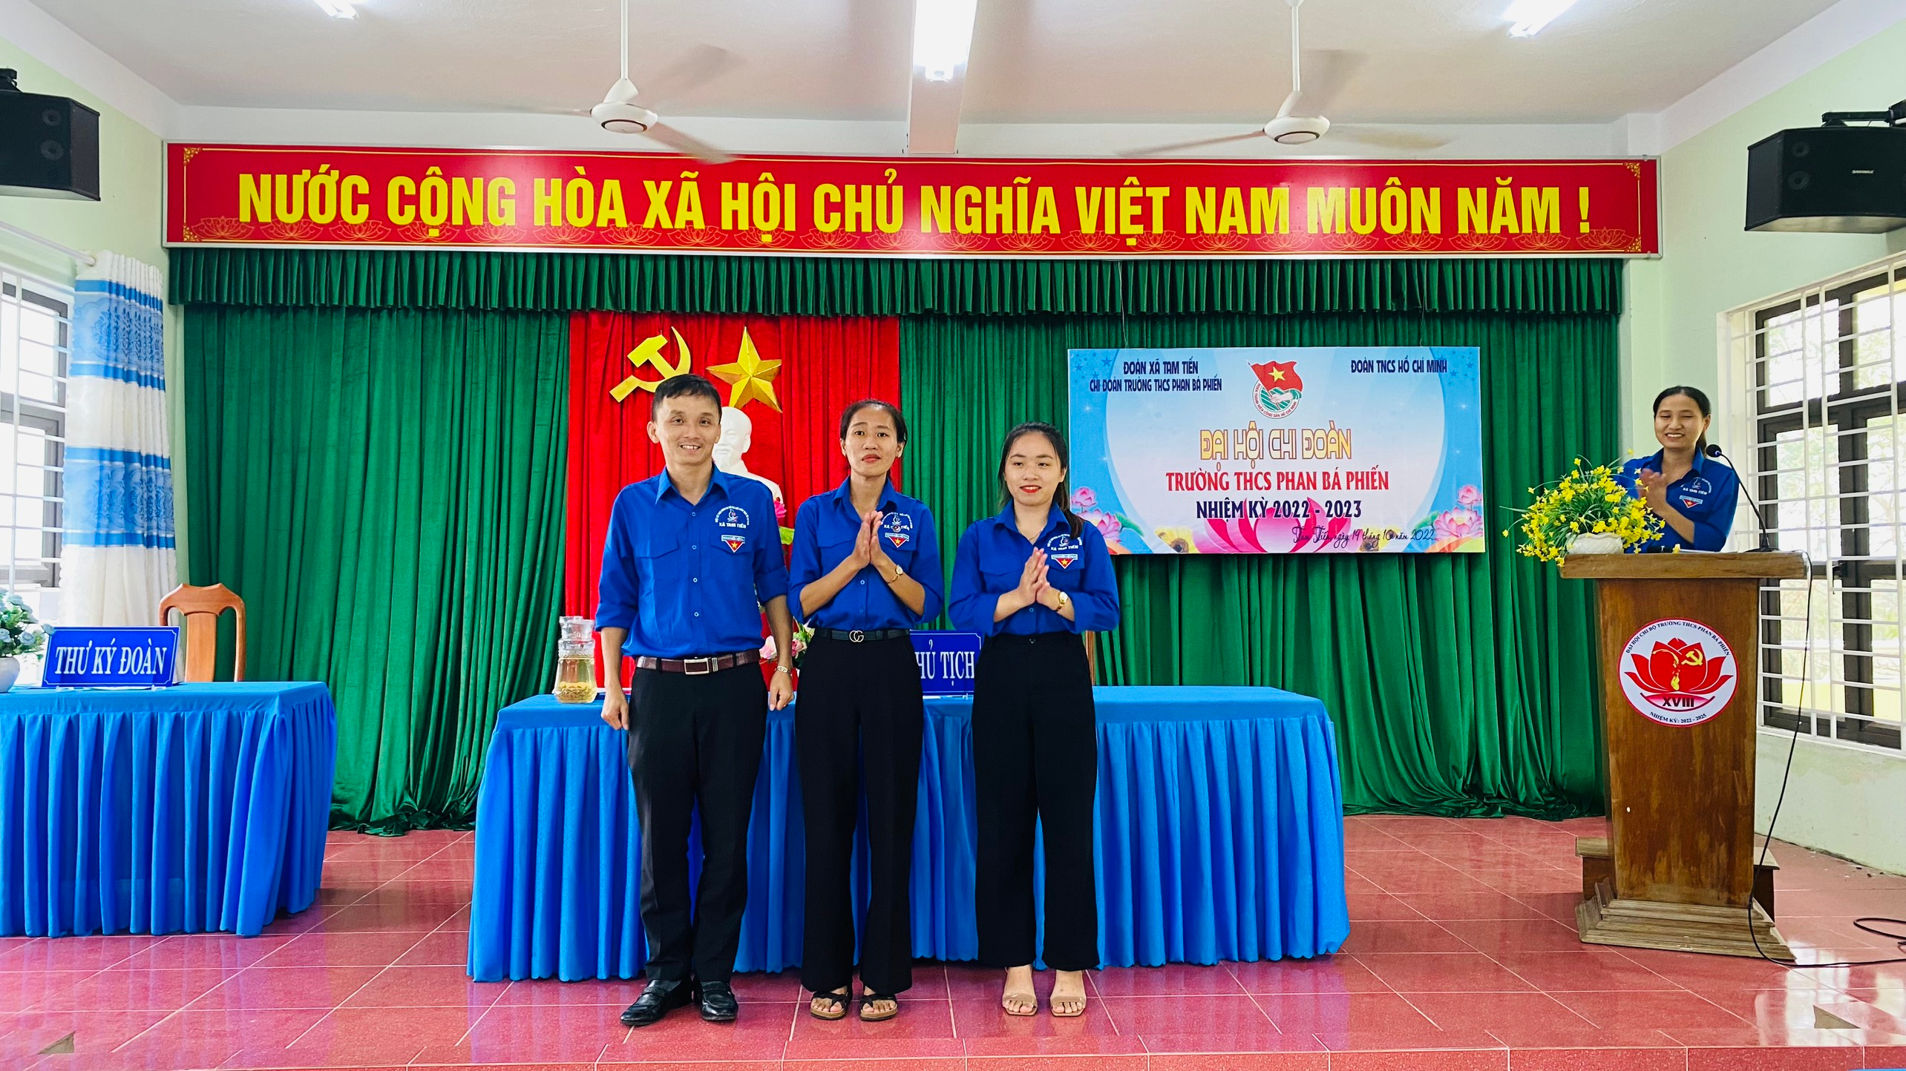
Ban Chấp hành Chi đoàn nhiệm kỳ 2022-2023

